枇杷台農2號(晶璽)品種簡介
附件一

- 品種特性：
枇杷台農2號（晶璽）在台灣適種地區為中低海拔地區，樹型開張，生長勢強，產期為1-4月，成熟果果皮與果肉皆為橙紅色，平均果重約為59公克，果實呈廣橢圓形，果皮絨毛少，質細、汁多、皮薄、肉厚，甜中帶酸，風味極佳，成熟果有微香，風味及口感佳，適合鮮食，屬極早生品種。
- 栽培管理應注意事項：
本品種樹型開張，生長勢強，應注意整枝、修剪，多培養副梢以減緩營養生長，並增加結實率，紫斑病在氮肥過量時發生輕微，果實發育初期宜多施鈣肥及硼肥，果實發育中後期少施氮肥及偏重有機肥施用，可維持良好果實品質；栽培管理與其他枇杷作業程序相同，病蟲害防治可參考農藥資訊服務網推薦用藥。
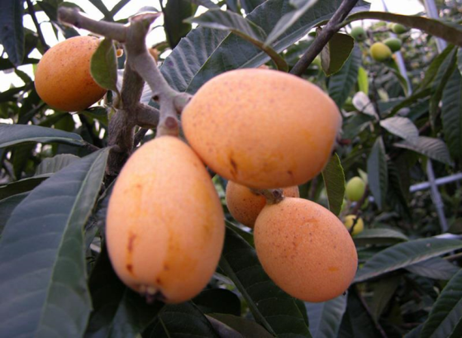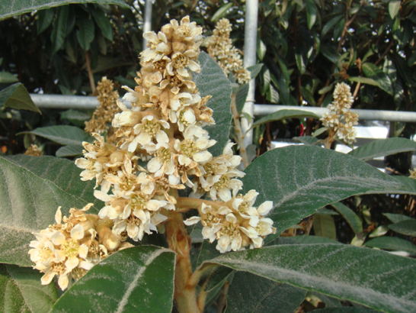

枇杷台農2號(晶璽)果實及花序

